UNITAT DIDACTICA: “colpegem objectes”
NOM: colpegem un globus | DATA:
CURS: cicle mitjà o superior | SESSIÓ: 1

OBJECTIUS | - colpejar un globus de diferents formes  - col·locar correctament el cos per colpejar adequadament l’objecte.  - Respectar les possibilitats pròpies i dels altres.

INICI | TEMPS | ESTIL | MATERIAL | GRÀFIC
Colpejar per parelles un globus.  Els alumnes es posen per parelles i van colpejant el globus amb diferents parts del cos, més fort, més fluix, però sempre intentant que no caigui al terra. | 10 ‘ | Assigna tasques | 13 globus | 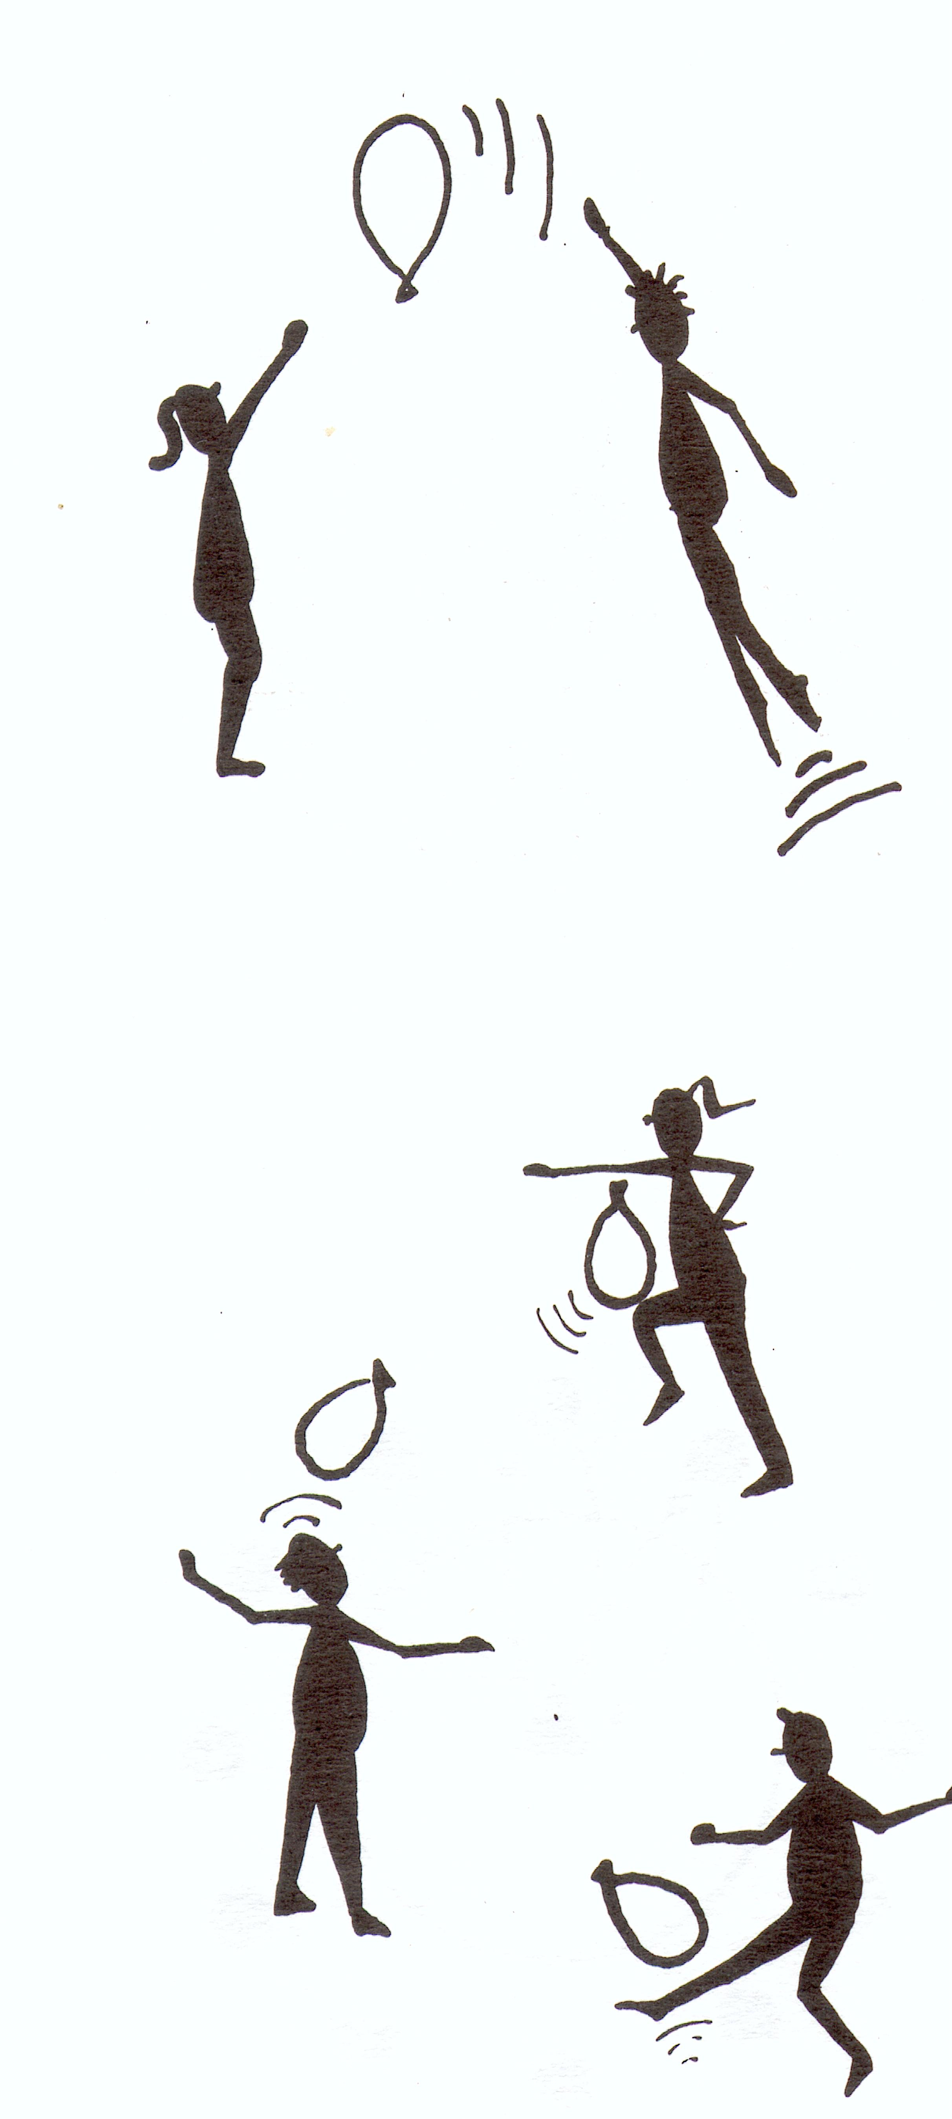
PART PRINCIPAL | TEMPS | ESTIL | MATERIAL | GRÀFIC
Relleu colpejant globus.  Es formen 3 o 4 equips i es fa un relleu colpejant el globus i que no caigui a terra.  Quin equip fa més tocs.  Els mateixos equips fan tocs amb el globus, no es pot repetir 2 tocs el mateix jugador, veure quin equip fa més tocs. Es pot fer servir tot el cos.  Voleibol amb globus.  Es munta una xarxa i es juga un equip contra l’altre a fer passar la pilota a l’altra costat de xarxa. Només és poden fer 4 tocs al teu camp i s’ha de passar colpejant a l’altre costat. | 10 ‘  10 ‘  20 ‘ | Assigna tasca  Assigna tasca  Assigna tasca | 4 globus  4 globus  4 globus  xarxa o fil
TORNADA LA CALMA | TEMPS | ESTIL | MATERIAL | GRÀFIC
Rotllana a colpeix  Es formen 2 rotllanes i es van passant el globus fent tocs, veure quin equip fa la volta més ràpid, sense perdre el control. | 10 ‘ | Assigna tasca | 2 globus | Tocs rotllana

ACTIVITATS AVALUACIÓ:  Observarem el relleu per veure els tocs del globus i conducció | OBSERVACIONS:

